­

2020





Rapport Final

Conception et Réalisation d un Site pour Gestion Hoteliere

Projet de stage

Endadrée Par :

Mr Amir Toubali

Réaliser Par :

Naoufal Benmansour

## Remerciements

En préambule à ce mémoire on remercie Dieu qui nous a aidés et nous a donné la patience et le courage durant ces longues durées d’étude.

Aussi nos remerciements au corps professoral et administratif de WEB DESIGN qui déploient de grands efforts pour nous assurer une très bonne formation.

nous remercions sincèrement Mr Amir Toubali notre encadrant, qu’ est toujours montrée disponible tout au long de la réalisation de ce projet, ainsi pour l’inspiration, l’aide et le temps qu’elle ont bien voulu elle consacrer.

## Sommaire

[Remerciements 2](#_Toc50658776)

[Sommaire 3](#_Toc50658777)

[Intoduction générale 7](#_Toc50658778)

[Chapitre 1: Contexte général du projet 8](#_Toc50658779)

[1) Présentation de l’entreprise : 8](#_Toc50658780)

[2) Cahier de Charge : 9](#_Toc50658784)

[a) présentation de la problématique : 9](#_Toc50658785)

[b) Solution : 9](#_Toc50658786)

[c) Backoffice (espace admin) : 9](#_Toc50658789)

[Chapitre 2: Analyse et Conception 11](#_Toc50658799)

[1) Diagramme de classe : 11](#_Toc50658800)

[a. Définition : 11](#_Toc50658801)

[b. Diagramme de classe de notre site web : 11](#_Toc50658803)

[Chapitre 3: Réalisation de l’application 14](#_Toc50658811)

[1) Diagramme de cas d’utilisation : 14](#_Toc50658812)

[a. Les outils de développement : 14](#_Toc50658813)

[i. Xampp : 14](#_Toc50658814)

[ii. HTML : 14](#_Toc50658816)

[iii. CSS : 14](#_Toc50658818)

[iv. BOOTSTRAP 15](#_Toc50658820)

[v. PHP : 15](#_Toc50658822)

[vi. MYSQL : 15](#_Toc50658824)

[vii. JAVASCRIPT : 16](#_Toc50658826)

[viii. JQUERY : 16](#_Toc50658828)

[b. Présentation de l’application : 16](#_Toc50658830)

[i. L’en-tête du site : 16](#_Toc50658831)

[ii. La page d’accueil : 17](#_Toc50658834)

[iii. Contacter nous : 18](#_Toc50658836)

[iv. Chambres et Gallérie : 18](#_Toc50658838)

[v. À-propos de nous : 20](#_Toc50658839)

[vi. Nous groupe : 20](#_Toc50658840)

[vii. Nous services : 21](#_Toc50658841)

[c. Présentation de l’espace administrateur : 22](#_Toc50658842)

[i. Page Chambres Réservation : 22](#_Toc50658843)

[ii. Page New lettres : 22](#_Toc50658844)

[iii. Page Payements : 23](#_Toc50658845)

[iv. Page Statistiques : 24](#_Toc50658846)

[v. Page des alertes: 25](#_Toc50658847)

[Conclusion : 27](#_Toc50658848)

## Intoduction générale

La gestion hôtelière est une vitalité indispensable dans le déroulement des activités normale d’un hôtel. Notre travail consiste donc à la conception et l’implémentation d’une application de gestion de réservation hôtelière qui prendra en compte toutes les contraintes qui peuvent survenir lorsqu’un agent hôtelier établi des réservations.

Ce rapport est le compte rendu du stage que nous avons effectué au sein de l’agence WEB DESIGN du 02/06/2020 au 31/08/2020, dans le cadre de notre formation à YouCode.

Ce rapport est composé de trois chapitres, Le premier contient la présentation du l’entreprise et cahier de charges. Dans le deuxième nous décrivons l’analyse et la conception de notre application, et dans le troisième chapitre nous présentons les outils utilisés pour la réalisation ainsi que des captures d’écran de l’application avec description.

## Chapitre 1: Contexte général du projet

## Présentation de l’entreprise :

## unnamed.png

## Le principe rôle de l’agence web design Mogador est la conception de print ainsi que la conception des sites web.

## **Agence web design à Essaouira**, nous accompagnons nos clients dans la création de site internet: étude, **UX**, **conception**, **design**, **création** **&** **développement des sites web**, **SEO**, **Marketing digital, hébergement web ,maintenance, formation**. Notre **agence web à Essaouira** est capable de répondre à tous vos besoins et d’élaborer une véritable stratégie digitale.

### Services fourni par l’agence web design ****Essaouira :****

1. Conception UX design et UI
2. Design graphique web et print
3. Developpement web et mobile

## 

## Cahier de Charge :

## présentation de la problématique :

Nous constatons que de nombreuses personnes ont recours à la réservation en se rendant à l'hôtel ou par téléphone, nous avons donc décidé de créer un site internet pour notre hôtel afin de faciliter le processus de réservation et de voir les différentes offres proposées par notre hôtel, et vous pouvez également vous renseigner sur les services fournis par notre hôtel.

## Solution :

## Notre projet c’est de réaliser un site web dynamique pour gestion et réservation de notre hôtel YOUDREAM, Du coup l’objectif du site est de donner aux clients la possibilité d’avoir une idée plus ou moins général sur les chambres de notre hôtel YOUDREM (ses caractéristiques et prix etc.) ,de plus lui permettre d’effectuer ses réservations en ligne et par conséquent augmenter le chiffre d’affaire de l’hôtel et en même temps faciliter les tâches pour les employées.

## Le site de YOUDREAM sera une plateforme de réservation et gestion de l’hôtel, et doit être en mesure de proposer une expérience de qualité aux visiteurs du site.

## Backoffice (espace admin) :

## Le backoffice regroupe un ensemble de tâches administratives, ce dernier doit également permettre une gestion quotidienne des activités d’hotel (suivi des réservations, mise à jour des catalogues des chambres d’hôtel) sans avoir besoin de l’intervention de l’agence.

## Parmi les tâches de gestion backoffice nous pouvons citer :

## Ajout de chambres

## Modification des chambres

## Suppression des chambres

## Gestion de nombres des chambres

## Gestion des réservations

## Gestion des payements

## Gestion des alertes

## Chapitre 2: Analyse et Conception

## Diagramme de classe :

## Définition :

## Un diagramme de classes UML décrit les structures d'objets et d'informations utilisées sur notre site web, à la fois en interne et en communication avec ses utilisateurs. Il décrit les informations sans faire référence à une implémentation particulière. Ses classes et relations peuvent être implémentées de nombreuses manières, comme les tables de bases de données.

## Diagramme de classe de notre site web :

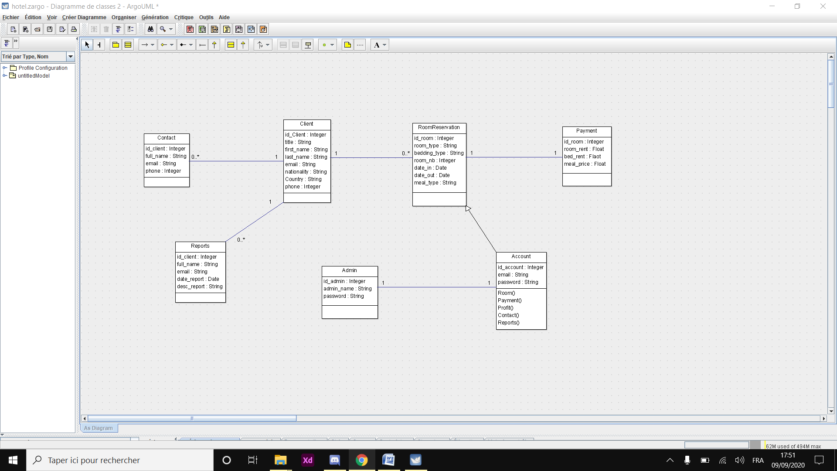

## 

## En général un diagramme de classe peut contenir les éléments suivants :

## Les classes: une classe représente la description formelle d’un ensemble d’objets ayant une sémantique et des caractéristiques communes. Elle est représentée en utilisant un rectangle divisé en trois sections.

## La section supérieure est le nom de la classe, la section centrale définit les propriétés de la classe alors que la section du bas énumère les méthodes de la classe.

## Les associations : une association est une relation entre deux classes (association binaire) ou plus (association n-aire), qui décrit les connexions structurelles entre leurs instances.

## Une association indique donc que des liens peuvent exister entre des instances des classes associées.

## Les attributs : les attributs représentent les données encapsulées dans les objets des classes. Chacune de ces informations est définie par un nom, un type de données, une visibilité et peut être initialisé.

## Le nom de l’attribut doit être unique dans la classe.

## Chapitre 3: Réalisation de l’application

## Diagramme de cas d’utilisation :

## Les outils de développement :

## Xampp :

## XAMPP est un ensemble de logiciels permettant de mettre en place facilement un serveur Web local, un serveur FTP et un serveur de messagerie électronique. Il s'agit d'une distribution de logiciels libres (X (cross) Apache MariaDB Perl PHP) offrant une bonne souplesse d'utilisation, réputée pour son installation simple et rapide.

## HTML :

## L’HypertextMarkupLanguage, généralement abrégé HTML, est le format de données conçu pour représenter les pages web. C’est un langage de balisage permettant d’écrire de l’hypertexte, d’où son nom. HTML permet également de structurer sémantiquement et de mettre en forme le contenu des pages, d’inclure des ressources multimédias dont des images, des formulaires de saisie, et des programmes informatiques. Il est souvent utilisé conjointement avec des langages de programmation (PHP, JavaScript…) et des formats de présentation (feuilles de style en cascade).

## CSS :

## l'anglais: Cascading Style Sheets, forment un Les feuilles de style en cascade, généralement appelées CSS de langage informatique qui décrit la présentation des documents HTML et XML Les standards définissant CSS sont publiés par le World Wide Web Consortium (W3C). Introduit au milieu des années 1990, CSS Devient couramment utilisé dans la conception des sites web et bien pris en charge par les navigateurs web dans les années 2000.

## BOOTSTRAP

## Bootstrap est une collection d'outils utiles à la création du design (graphisme, animation et interactions avec la page dans le navigateur, etc.) de sites et d'applications web. C'est un ensemble qui contient des codes HTML et CSS, des formulaires, boutons, outils de navigation et autres éléments interactifs, ainsi que des extensions JavaScript en option. C'est l'un des projets les plus populaires sur la plate-forme de gestion de développement GitHub.

## PHP :

## PHP: Hypertext Preprocessor, plus connu sous son sigle PHP(acronyme récursif), est un langage de programmation principalement utilisé pour produire des pages Web dynamiques via un serveur HTTP, mais pouvant également fonctionner comme n'importe quel langage interprété de façon locale. PHP est un langage impératif orienté objet. PHP a permis de créer un grand nombre de sites web célèbres, comme Facebook, Wikipédia, etc. Il est considéré comme la base de la création des sites Internet dits Dynamiques.

## MYSQL :

## MySQL est un système de gestion de bases de données relationnelles (SGBDR). Il est distribué sous une double licence GPL et propriétaire Il fait partie des logiciels de gestion de base de données les plus utilisés au monde, autant par le grand public (applications web principalement) que par des professionnels, en concurrence avec Oracle, Informix et Microsoft SQL Server.

## JAVASCRIPT :

## JavaScript est un langage de script orienté objet principalement utilisé dans les pages HTML. À l’opposé des langages serveur (qui s’exécutent sur le site), JavaScript est exécuté sur l’ordinateur de l’internaute par le navigateur lui-- même. Ainsi, ce langage permet une interaction avec l’utilisateur en fonction de ses actions (lors du passage de la souris au dessus d’un élément, du redimensionnement de la page…).

## JQUERY :

## JQuery est une bibliothèque JavaScript open-source et cross-browser qui permet de traverser et manipuler très facilement l’arbre DOM de vous pages JQuery est une bibliothèque JavaScript open-source et cross-browser qui permet de traverser et manipuler très facilement l’arbre DOM de vous pages.

## Présentation de l’application :

## L’en-tête du site :

## header.PNG

## C’est un entête représentant un logo de YOUDREAM hotel responsable de la gestion de les chambres qui représentés dans notre site.

## La barre menu représente tous les pages de notre site web.

## screencapture-localhost-big-store-index-php-2020-08-25-23_07_46.pngLa page d’accueil :

## C’est la partie une de l’accueil de notre site qui fait représenter un slider descriptif des marques proposés par l’hotel, en plus une petit description pour notre hotel fournis par notre application.

## Contacter nous :

## Cette page est réservée pour newletters de notre site web.

## contacter.png

## Chambres et Gallérie :

## gallery and rooms.png

## À-propos de nous :

## about us.png

## Nous groupe :

## our team.png

## Nous services :

## our services.png

## Présentation de l’espace administrateur :

## Page Chambres Réservation :

## dashboard.png

## Page New lettres :

## newmetters.png

## Page Payements :

## payment.png

## Page Statistiques :

## profit.png

## Page des alertes:

## reports.png

## Conclusion :

## Ce projet se dirige dans le cadre De notre formation en développement web a YouCode. Nous sommes appelés dans ce travail de concevoir et réaliser une application web pour la gestion en ligne des chambres du l’hôtel YOUDREAM, nous avons terminé ce stage que nous espérons enrichissant pour nous et pour tous qui consulte ce rapport qui résume deux mois de travail rigoureux. Pour le moment le site web est presque terminé nous souhaitons qu’il trouvera les conditions nécessaires pour entrer en vigueur.